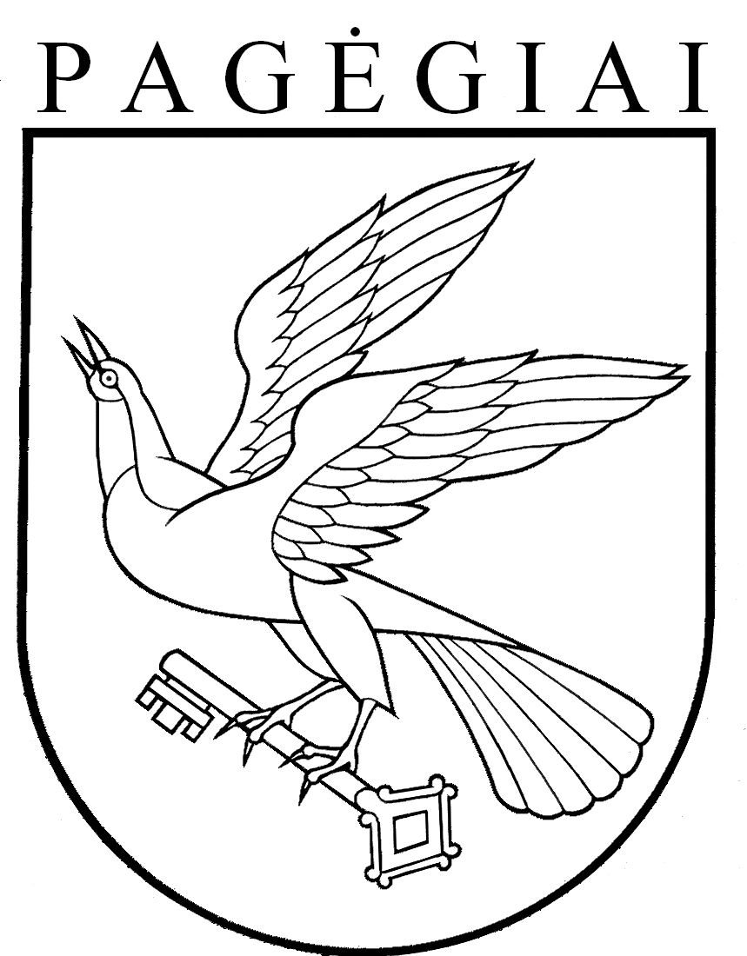

Pagėgių savivaldybės taryba

SPRENDIMAS
dėl PAGĖGIŲ savivaldybės tarybos 2015 m. LAPKRIČIO 26 d. sprendimo Nr. T-210 „Dėl PAGĖGIŲ savivaldybės TARYBOS ETIKOS komisijos NUOSTATŲ PATVIRTINIMO“ pakeitimo

2017 m. lapkričio 29 d. Nr. T-175
Pagėgiai

Vadovaudamasi Lietuvos Respublikos vietos savivaldos įstatymo 15 straipsnio 7 dalimi,18 straipsnio 1 dalimi, ir atsižvelgdama į Vyriausybės atstovo Tauragės apskrityje 2017 m. lapkričio 14 d. teikimą Nr. 6-40 „Dėl Pagėgių savivaldybės tarybos 2015 m. lapkričio 26 d. sprendimo Nr. T-210 „Dėl Pagėgių savivaldybės tarybos Etikos komisijos nuostatų patvirtinimo“, Pagėgių savivaldybės taryba n u s p r e n d ž i a:
- Pakeisti Pagėgių savivaldybės tarybos Etikos komisijos nuostatų, patvirtintų 2015 m. lapkričio 26 d. Pagėgių savivaldybės tarybos sprendimu Nr. T-210 „Dėl Pagėgių savivaldybės tarybos etikos komisijos nuostatų patvirtinimo“ 8 punktą ir jį išdėstyti taip:
„8. Komisija sudaroma per du mėnesius nuo pirmojo tarybos posėdžio visai tarybos veiklos kadencijai iš 9 narių: 5 - Savivaldybės tarybos nariai, 4 - gyvenamųjų vietovių bendruomenių atstovai – seniūnaičiai arba seniūnaičiai ir visuomenės atstovai. Etikos komisijoje seniūnaičiai arba seniūnaičiai ir visuomenės atstovai turi sudaryti ne mažiau kaip 1/3 komisijos narių.“.
- Papildyti Pagėgių savivaldybės tarybos Etikos komisijos nuostatas 11.7 papunkčiu ir jį išdėstyti taip:
„11.7. Komisija, veikdama pagal šių nuostatų 11.2 ir 11.6 papunkčius, rengia posėdžius ne rečiau kaip kartą per mėnesį.“.
- Pakeisti Pagėgių savivaldybės tarybos Etikos komisijos veiklos nuostatų 34 punktą ir jį išdėstyti taip:
„34. Komisijos priimti sprendimai yra vieši, skelbiami Teisės aktų registre ir Pagėgių savivaldybės interneto svetainėje www.pagegiai.lt.“.
- Sprendimą paskelbti Teisės aktų registre ir Pagėgių savivaldybės interneto svetainėje www.pagegiai.lt.
Šis sprendimas gali būti skundžiamas Lietuvos Respublikos administracinių bylų teisenos įstatymo nustatyta tvarka.

Savivaldybės meras Virginijus Komskis

